1. Header

Центрировать картинку с животными. Лого и «Мой профиль/Корзина» чтобы заняли оставшиеся боковые части пропорционально

Масштабировать пропорционально с лого (сейчас картинка с животными не масштабируется, сильно уменьшается только лого)

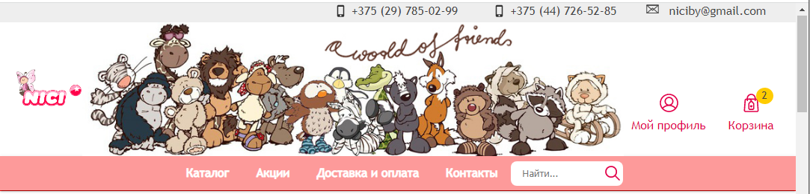

1. Header

Поиск растянуть, чтобы занял свободное пространство справа (чтобы выглядело как на nici.de сайте)



1. Галерея товаров:

Чтобы располагалось в строке 3 карточки товара (не больше, а сейчас 4).

Чтобы ширина карточек была одинаковой (сейчас во второй строке ширина занимает все пространство)

1. Галерея товаров:

Сделать полосу-разделитель рядов – как на скриншоте не получится

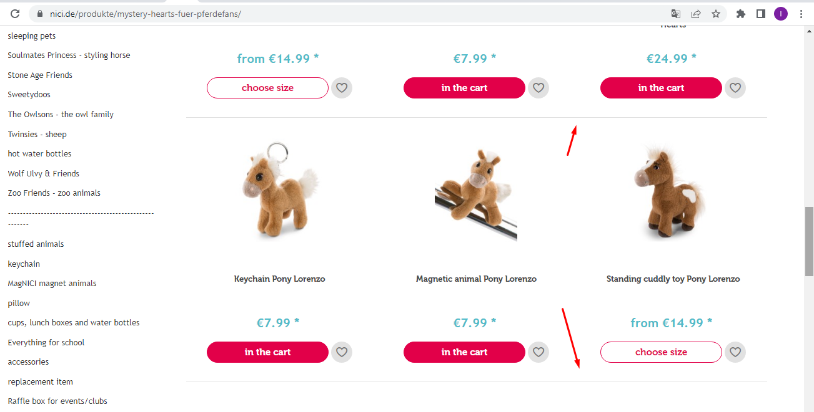

1. Footer

Выровнять иконки в начале строк по одной вертикальной линии (как в примере ниже)



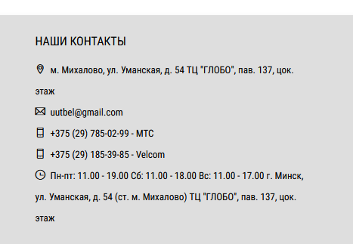

1. Footer

Выровнять параграфы с заголовками (чтобы у строк не было отступа)

Выровнять расстояние между колонками

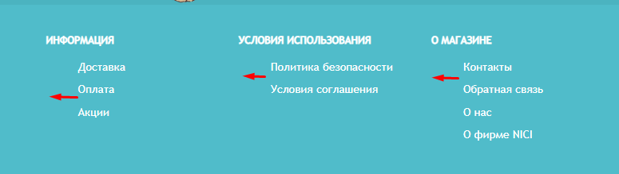

1. JavaScript:

Счетчик корзины (в Header) чтобы заработал

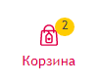

1. JavaScript:

Аккордеон в левой части – чтобы был раскрыт по умолчанию

1. JavaScript:

Открывать правую панель корзины, когда товар добавляют в корзину

1. Правая панель корзины

Добавить скролл вертикальный

Раскрывать панель корзины при клике и на картинку корзины, и на текст «Корзина» (сейчас текст «Корзина» правую панель не открывает)



1. Padding, margin

Блоки (правый, левый) сайта обведены, но содержимое занимает меньше места

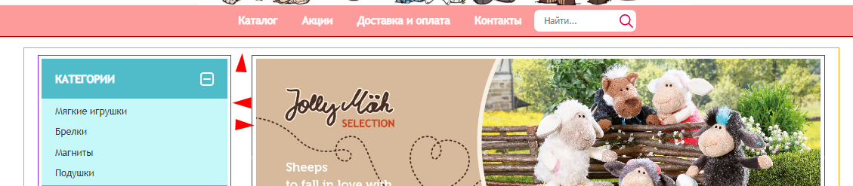

1. Slider:

Перекрасить (или заменить, картинку предоставлю) стрелки слайдера, нормально их расположить.

По возможности перекрасить thumbs в малиновый цвет

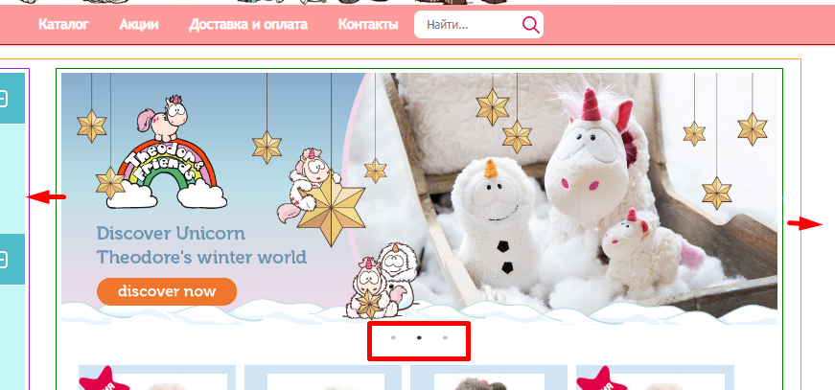

1. АДАПТИВ страницы index.html!

Как на nici.de сайте

С бургер меню

1. Все еще остается страница продукта: slider картинок при разном количестве картинок у товаров

Плохо: разная ширина иконок в зависимости от количества картинок у товара – то иконки квадратные (3 и больше картинок), то прямоугольные (2 картинки)

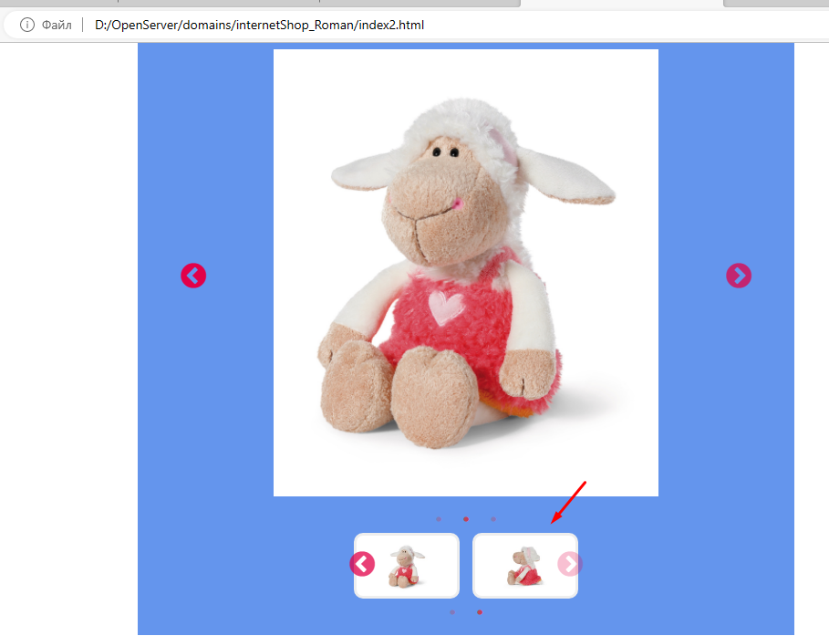

Пропали стрелки в нижней карусели иконок при количестве картинок 4:

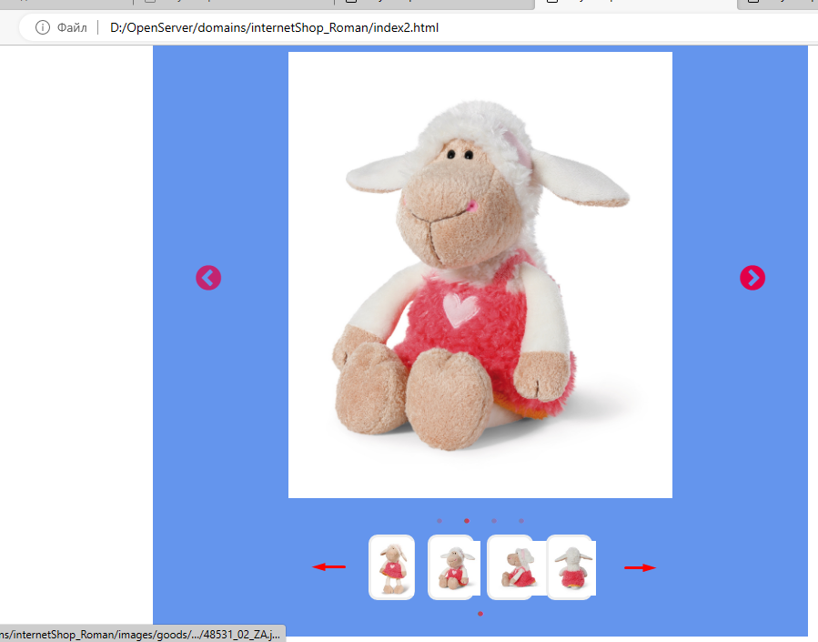

Может, менять JS-ом slidesToShow или ширину div-а, в который вписаны иконки?

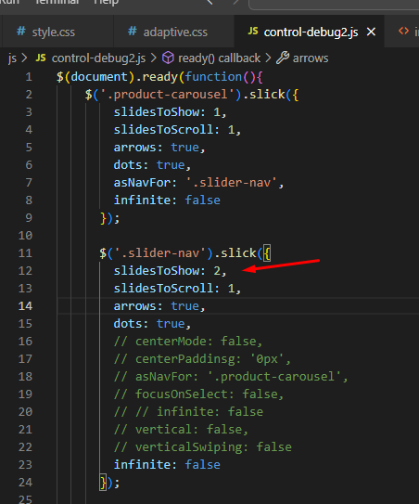

1. Галерея

Добавить эффект при наведении курсора на карточку товара

1. Шрифт для иконок вместо .svg иконок

Подключение шрифта к html документу для получения иконок. Научить меня как подключать и использовать

1. Padding/Margin для галереи товаров (слева/справа). Выровнять галерею по центру (доделка пункта 11.)

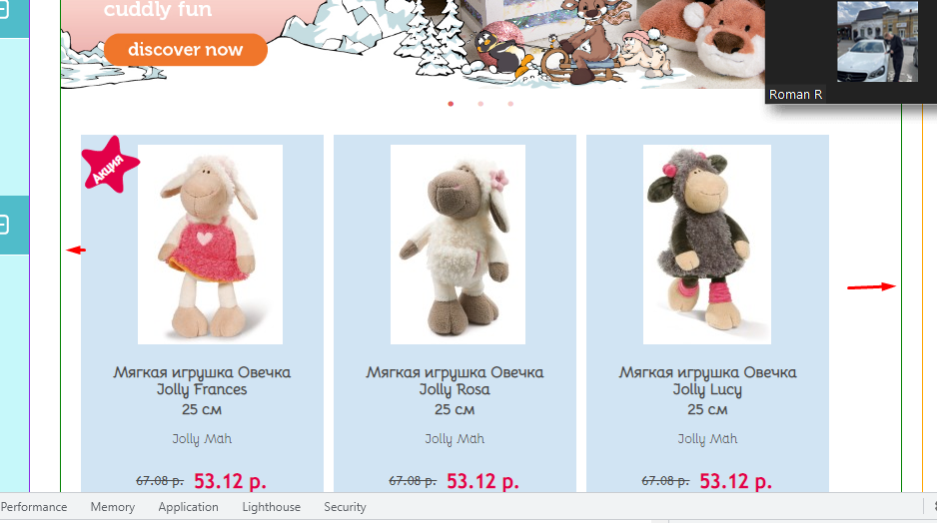

1. Правая панель корзины и панель бургер меню: сделать затенение сайта

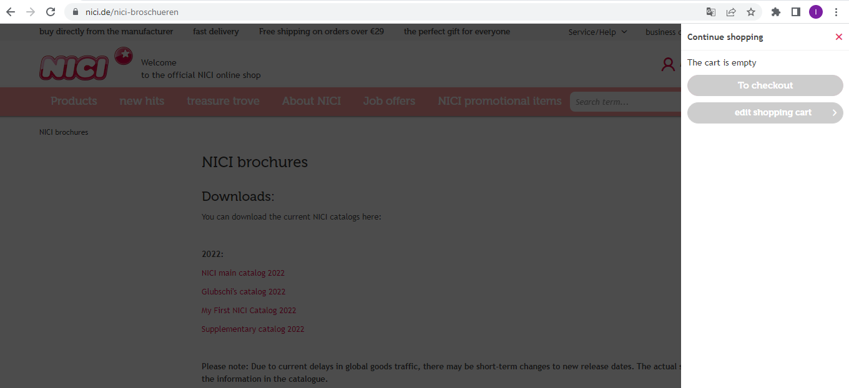

1. Адаптив для Search поля (сейчас не посередине, ширина поля)
2. Адаптив галереи товаров

Чтобы количество карточек уменьшалось до 2-ух, потом до 1-ой, но карточка в целом выглядела хорошо

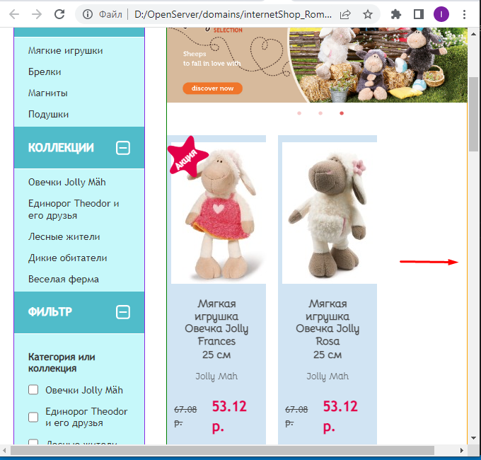

1. Адаптив формы «Подписаться на новости» (были проблемы с формой, она вылазит справа при уменьшении ширины броузера)

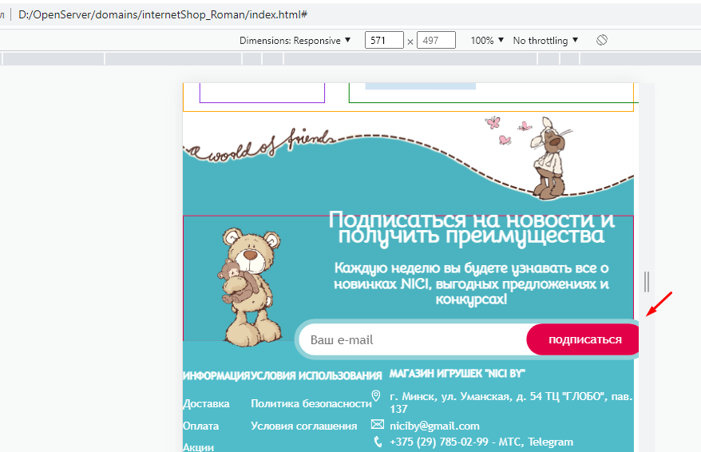

1. Адаптив футера